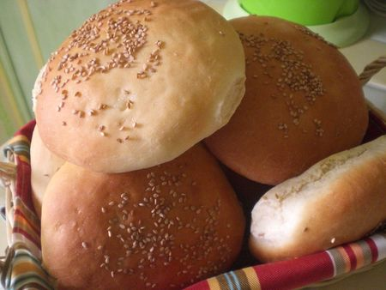
INGREDIENTS POUR 6/8 PAINS SELON LA TAILLE:
*120g d' eau
*180g de lait
*1 oeuf battu
*30g beurre mou
*1 CS sucre
*1 CC de sel
*550g farine T55
*1 sachet de levure deshydratée
PREPARATION:
Mettre le tout dans la MAP dans l'ordre indiquer et lancer le programme pâte. Quand le cycle est fini sortir la pâte et faire des boules en les applatissant légèrement.
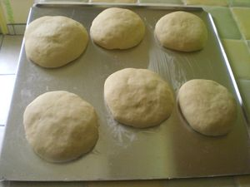
Laisser lever sur une plaque allant au four environ 45 min. Chauffer le four à 180°C. Vaporiser les hamburger d'eau et parsemer de graines de sésame.
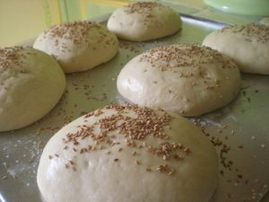
Cuire environ 12 à 15 min. Surveiller la cuisson car ça dépend des fours.
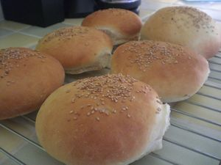
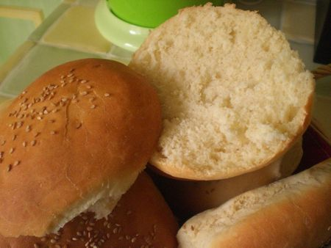
Ces pains je vais les garnir ce soir et je mettrai la photo demain...Bisous.Mél.

